营运部发【2022】164号 签发人:蒋炜

**关于营运部8月10日现场巡检情况的通报**

各片区及门店：

营运部在本周对部分门店进行了现场巡检，巡店重点为门店基础管理、执行力以及门店需解决的问题。本周共巡店10家门店：花照壁店、银沙路店、华油店、汇融名城店、西林一街店、紫薇东路店、新乐中街店、长寿路店、金丝街店、童子街店，现将巡店中发现的问题作如下通报：

**一 、门店存在的一些共性问题：**

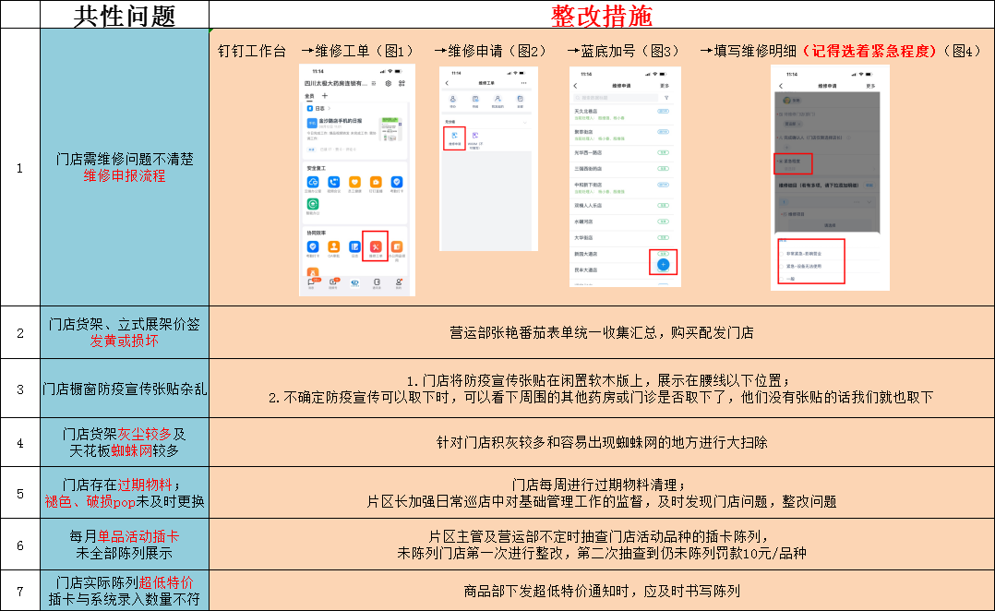

**以上问题请片区主管监督以上门店整改并重点关注。**

巡店发现各门店详细问题，详见附件【8月10日巡店问题清单】，要求各门店将各项问题逐一整改。

**二、需各部门协助的问题**

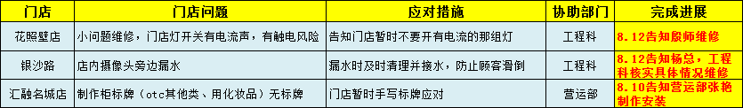

**需协助的问题请门店跟进相关部门。**

请各店严格按照营运部点检细目自查自纠，发现问题及时整改。加强自身执行力，加强基础管理工作，为顾客提供更加精准，专业的服务。

主题词： 巡店 通报

四川太极大药房连锁有限公司 2022年8月12日印发

拟稿：张艳 核对：谭莉杨 （共印1份）